ALOHA

Aloha është një sistem për koordinimin dhe arbitrimin në një kanal të përbashkët në rrjetet e komunikimit. Ajo është zhvilluar në 1970 nga Norman Abramson dhe kolegët e tij në Universitetin e Hawaii. Sistemi origjinal përdorej për transmetime radio, por sistemi është zbatuar në sistemet e komunikimit satelitor.

Një sistem i përbashkët i komunikimit si Aloha kërkon një metodë të trajtimit të përplasjeve që ndodhin kur dy ose më shumë sisteme kërkojnë për të transmetuar në kanal në të njëjtën kohë. Në sistemin aloha, një nyje transmeton kur ka të dhëna në dispozicion për të dërguar.Nëse një nyje tjetër transmeton në të njëjtën kohë, një përplasje ndodh, dhe paketat që janë të transmetueshme humbasin. Megjithatë, një nyje mund të dëgjojë transmetimet, madje edhe të vetat, dhe të përcaktojë nëse paketat janë transmetuar.

**Aloha do të thotë "Hello".** Aloha është ‘’multiple access [protocol](http://ecomputernotes.com/computernetworkingnotes/computer-network/protocol)’’ në shtresën DATALINK dhe propozon si terminale të shumta të hapur të aksesojnë pa ndërhyrje apo përplasje. Në vitin 1972 Robert zhvilloi një protokoll që do të rrisë kapacitetin e aloha dy herë. Protokolli Slotted Aloha përfshin ndarjen e intervali kohor në pjesë diskrete dhe çdo interval “slot” korrespondon me periudhën kohore për një paketë apo grup paketash. Kjo metodë kërkon sinkronizimin midis nyjeve dërguar për të parandaluar përplasjet.

Ka dy versione ndryshme të aloha:

(i) Aloha  të pastër   
(ii) Slotted aloha

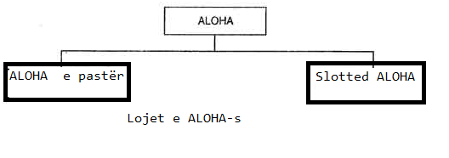

**(I) ALOHA e pastër**

**• Në** Aloha pastër, stacionet transmetojnë korniza sa herë që ata kanë të dhëna për të dërguar.

• kur dy ose më shumë stacione transmetojë njëherësh, ka goditje dhe “framet” shkatërrohen.

• Në Aloha pastër, sa herë që ndonjë stacion transmeton një “frame”, ajo pret njohjen nga pranuesit.

• Në qoftë se pranimi nuk është marrë brenda afatit të caktuar, stacioni supozon se “fram-a” (ose pranimi) është shkatërruar.

• Nëse “frame” është shkatërruar për shkak të përplasjes stacioni pret për një sasi të rastit të kohës dhe ia dërgon atë përsëri. Këtë herë afati pritjes duhet të jetë i rastësishëm, ndryshe “frame” e njëjta do të përplaset përsëri dhe përsëri.

• Prandaj Aloha e pastër dikton se kur afati kalon, çdo stacion duhet të presë për një çast të rastit para se ridërgojë “frame” e saj. Kjo kohë e rastësishme do të ndihmojë për të shmangur goditjet me shume.

• Figura tregon një shembull të përplasjeve kornizë në Aloha pastër.

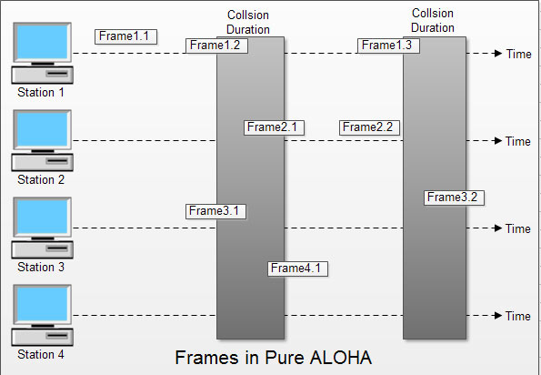

• Në fig ka katër stacione që kanë ndarë me njëri-tjetrin për përdorim në kanal të përbashkët. Të gjitha këto stacione janë duke transmetuar “frame”. Disa prej këtyre “frame” përplasen për shkak se “frame” të shumta janë në garë për kanalin përbashkët. Vetëm dy korniza, “frame” 1.1 dhe 2.2 kornizë arrijnë të mbijetojnë. Të gjitha “frame”e tjera janë shkatërruar.

• Sa herë që dy “frame” do të përpiqen për të zënë kanalin në të njëjtën kohë, do të ketë një përplasje dhe të dy do të jetë të dëmtuara. Nëse bit i parë i një “frame” të re përputhet me vetëm pak nga fundit i një “frame” tjetër pothuajse të përfunduar, të dy “frame” do të shkatërrohen krejtësisht dhe të dy do të duhet të ritransmetohen.

**(Ii) Slotted aloha**

• Slotted Aloha u shpik për të përmirësuar efikasitetin e Alohas së pastër sepse shanset e përplasjes në Aloha pastër janë shumë të larta.

• Në slotted aloha, koha e kanalit të përbashkët është i ndarë në intervale diskrete të quajtura slots.

• Stacionet mund të dërgojë një “frame” vetëm në fillim të slotit dhe vetëm një “frame” dërgohet në çdo slot.

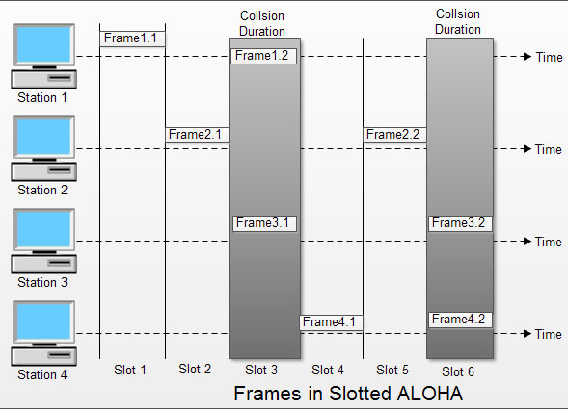

Në slotted aloha, nëse stacioni nuk është në gjendje për të vendosur “frame” mbi kanalin në fillim të slotit  *Psh*  nëse humbet kohën e slotit të vet atëherë stacioni duhet të presë deri në fillim të slotit tjetër.

• Në slotted aloha, ka ende një mundësi e përplasjes në qoftë se dy stacione përpiqen për të dërguar në fillim të të njëjtit segment kohor siç është paraqitur në figurë.

• Slotted Aloha ende ka një avantazh mbi Aloha pastër pasi shanset e përplasjes janë reduktuar në një gjysmë edhe pse transmetimi eshtë më i kufizuar.

## ****Protokolli Flow Chart për aloha:****

Figura tregon grafikun e rrjedhës protokoll për Aloha.

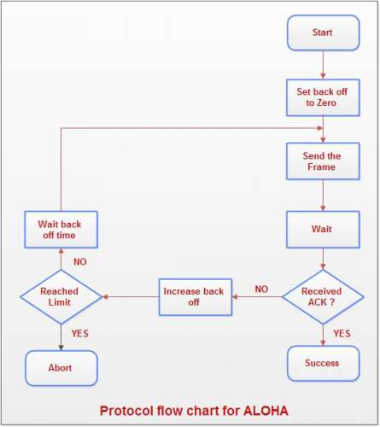

**Shpjegim:**

• Një stacion i cili ka një “frame” të gatshme do të dërgojë atë.

• Pastaj ai pret për disa kohë.

• Nëse ai merr njofimin mbapsht, atëherë transmetimi është i suksesshëm.

• Përndryshe stacioni përdor një strategji pritjeje, dhe e dërgon paketën përsëri.

• Pas shumë herëve nëse nuk ka njoftim, atëherë stacioni anullon idenë e transmetimit.

http://ecomputernotes.com/computernetworkingnotes/communication-networks/what-is-aloha